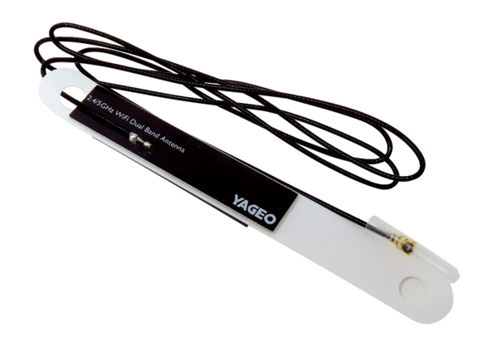Антенна WLAN WLANA WS 75Ассортимент: К
Номер артикула: E157.1614.0000Изготовитель: MAICO

